|  |  |  |
| --- | --- | --- |
|  | **Carátula para entrega de prácticas** | |
| Facultad de Ingeniería | | Laboratorio de docencia |

Laboratorios de computación

salas A y B

|  |  |
| --- | --- |
| *Profesor:* | Julio Cesar Roldan Elorza |
| *Asignatura:* | Fundamentos de Programación |
| *Grupo:* | 14 |
| *No de Práctica(s):* | 1 |
| *Integrante(s):* | Ruíz Maya Raymundo |
| *No. de Equipo de cómputo empleado:* | 25 |
| *No. de Lista o Brigada:* |  |
| *Semestre:* | 2020 - 1 |
| *Fecha de entrega:* | 23 de Agosto de 2019 |
| *Observaciones:* |  |
|  |  |

CALIFICACIÓN: __________

**Objetivo**

Descubrir y utilizar herramientas de software que se ofrecen en Internet que permitan realizar actividades y trabajos académicos de forma organizada y profesional a lo largo de la vida escolar, tales como manejo de repositorios de almacenamiento y buscadores con funciones avanzadas.

**Introducción**

En la actualidad, el uso de la computación y la tecnología cada vez esta más presente en todos los aspectos de nuestra vida, tanto cotidiana como laboral, así como en todas las áreas y profesiones.

Esto debido a que su correcto uso facilita todas las actividades que tenemos que realizar, tales como redactar un proyecto, almacenar información, la búsqueda de información, la comunicación mediante internet, modelado de piezas o figuras, la lectura y medición de alguna magnitud, etc.

Debido al claro incremento en su uso, es muy importante que se tenga un conocimiento correcto de como funcionan estas facilidades y al mismo tiempo, aprender a utilizarlas de la manera más optima posible.

Es por ello que en la ingeniería se debe tener un conocimiento amplio sobre estas herramientas, como almacenar cosas en la nube, puesto que entre más conocimiento se tenga, más fácil será el desarrollo y funcionamiento de los proyectos a realizar.

**Desarrollo**

Para el aprendizaje de dichos métodos de optimización de estas herramientas en la computación, se hizo uso de diferentes comandos para facilitar, especificar, y de cierto modo agilizar la búsqueda de información en un navegador, en este caso Google.

Ingresamos palabras o comandos que preceden a la palabra o información que se quiere obtener, en general lo que se puede entender, es que estos comandos cierran en cierta medida el rango de información que puede arrojar la búsqueda, esto con el fin de obtener solo aquellos resultados que pueden ser útiles o de interés para nosotros.

Lo que se hizo fue la práctica y entendimiento de estos “atajos” que nos ofrecen resultados de búsqueda únicamente sobre lo que estamos buscando o lo más cercano posible, a estas búsquedas se les tomo captura para verificar los resultados.

Posteriormente las imágenes fueron subidas a algún servicio de almacenamiento en la nube para ser usadas al momento de elaborar el reporte de la práctica.

**Resultados**

1. Para encontrar todas las imágenes de natación o de futbol que no contengan la palabra tenis se utiliza la siguiente búsqueda:

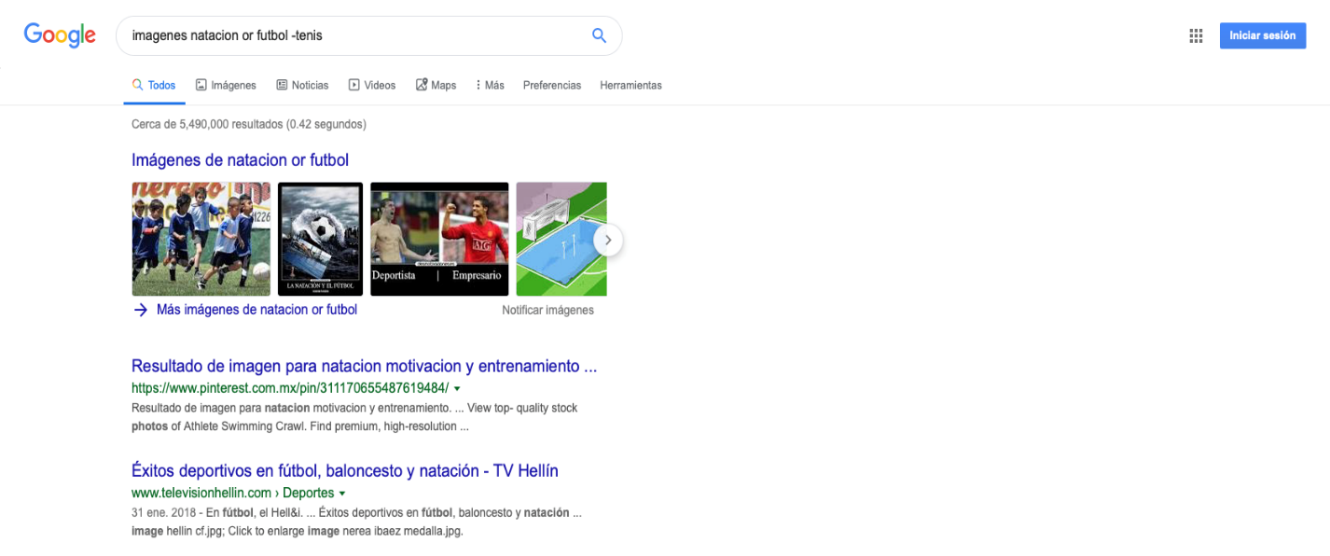

2. Para encontrar todos los datos pertenecientes sólo a la jornada del futbol mexicano:

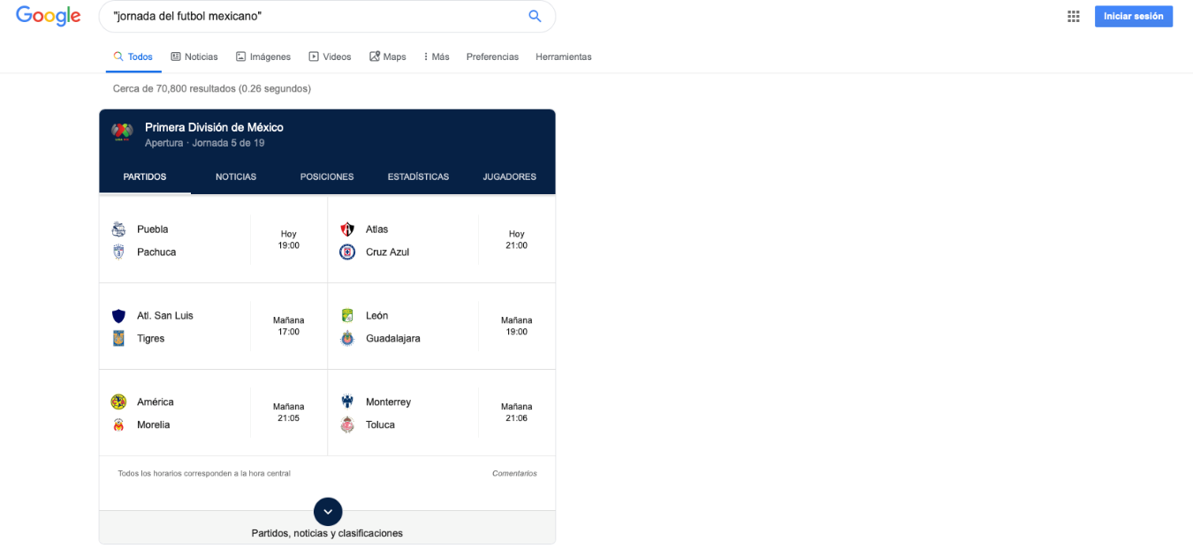

3. Al momento de hacer búsquedas no es necesario incluir palabras como los artículos (el, la, los, las, un, etc.), pero en caso de ser necesario se puede hacer lo siguiente:

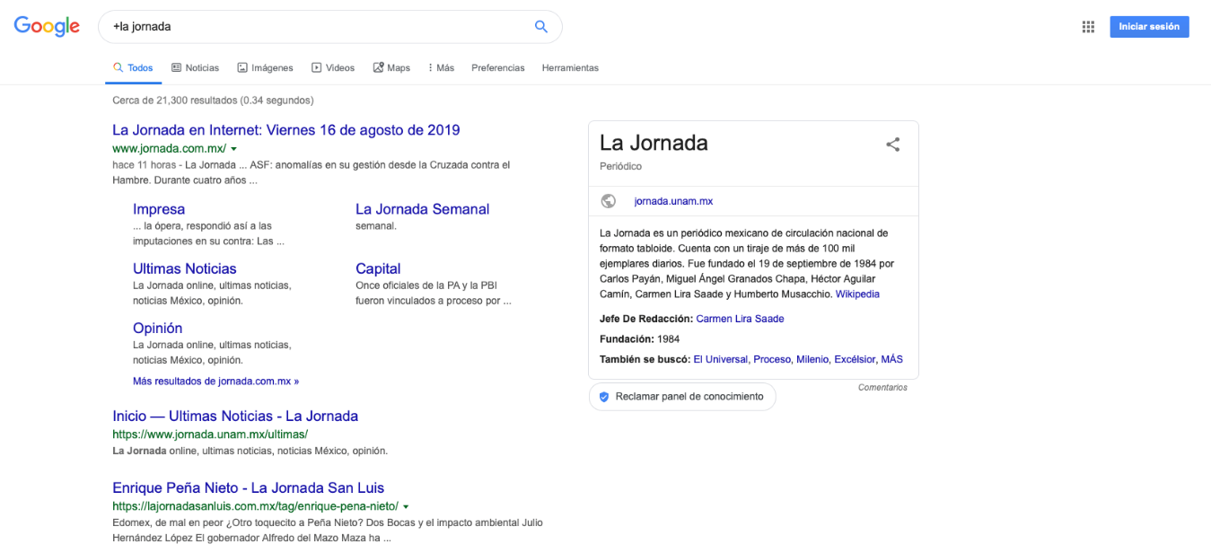

**Comandos**

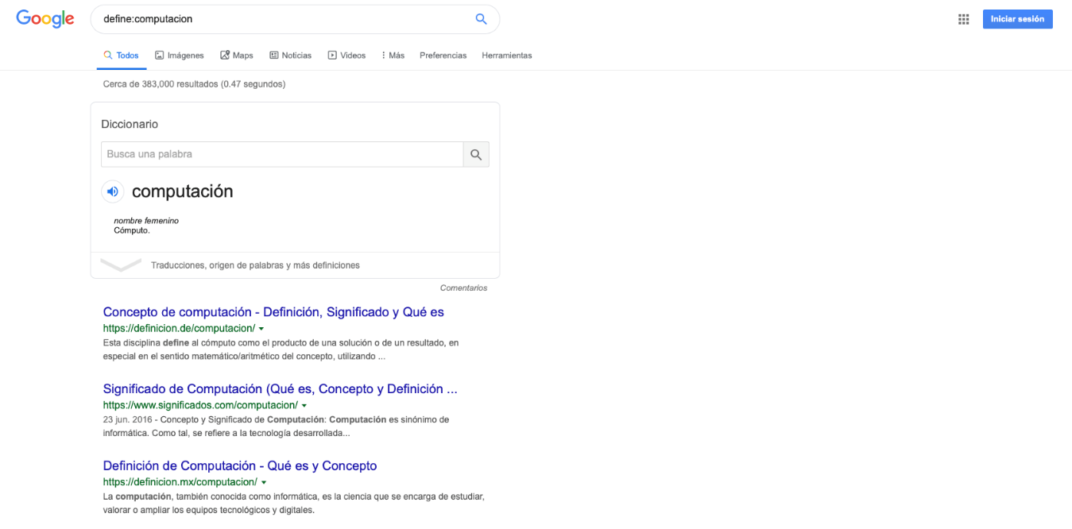

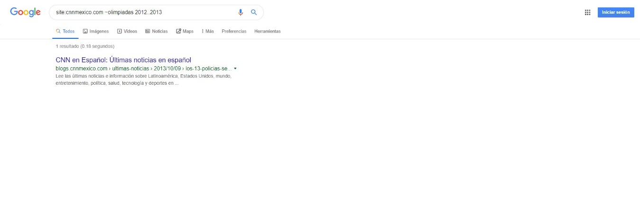

~ indica que encuentre cosas relacionadas con una palabra.

.. sirve para buscar en un intervalo de números, en este caso de años.

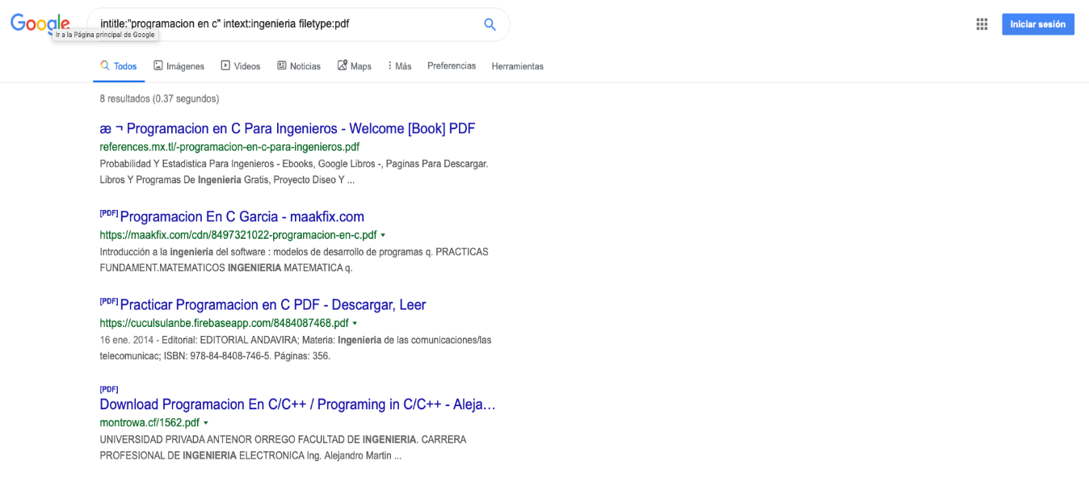

**Calculadora**

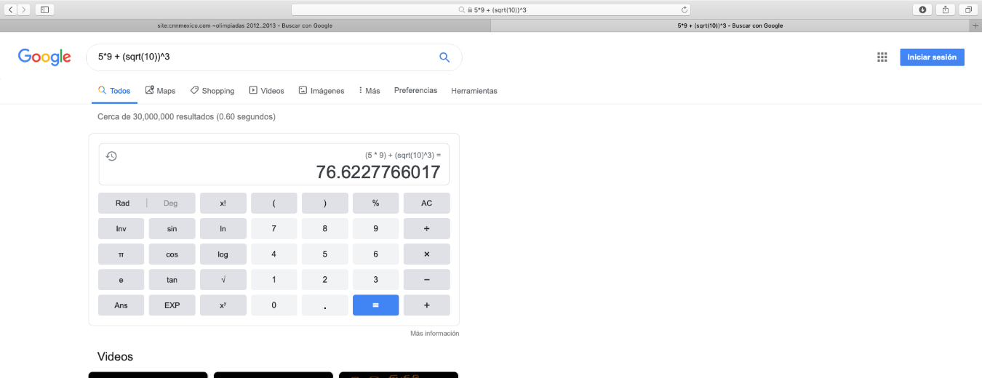

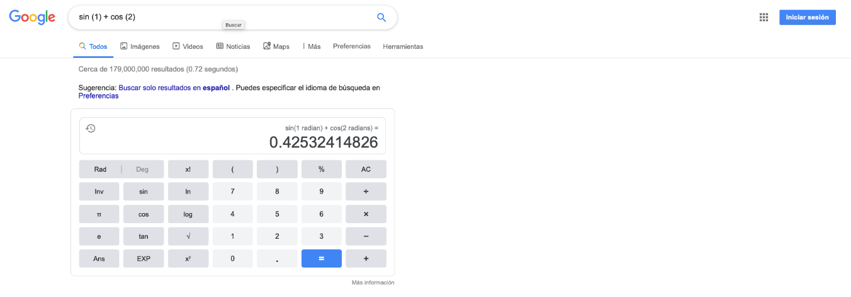

**Convertidor de Unidades**

El buscador de Google también se puede utilizar para obtener la equivalencia entre dos sistemas de unidades.

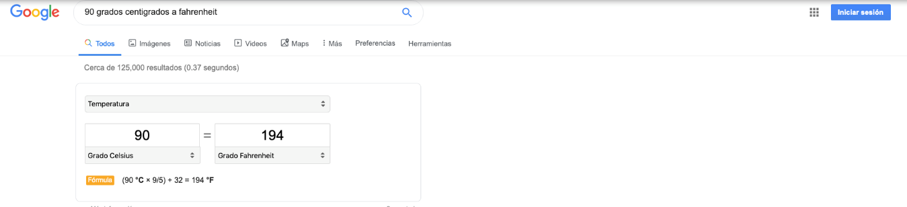

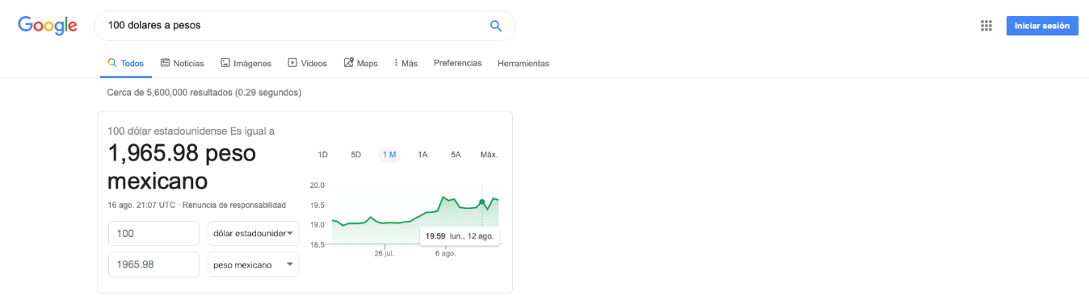

**Gráficas en 2D**

Es posible graficar funciones, para ello simplemente se debe insertar ésta en la barra de búsqueda. También se puede asignar el intervalo de la función que se desea graficar.

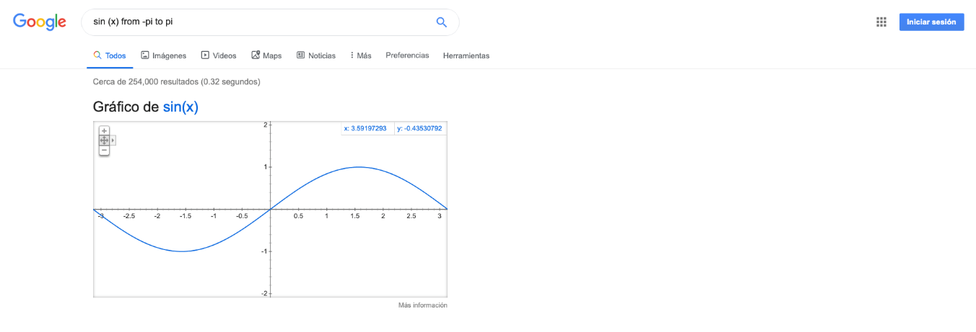

**Google Académico**

Si se realiza la siguiente búsqueda define:"google scholar", se obtiene: "Google Académico es un buscador de Google especializado en artículos de revistas científicas, enfocado en el mundo académico, y soportado por una base de datos disponible libremente en Internet que almacena un amplio conjunto de trabajos de investigación científica de distintas disciplinas y en distintos formatos de publicación." http://scholar.google.es/

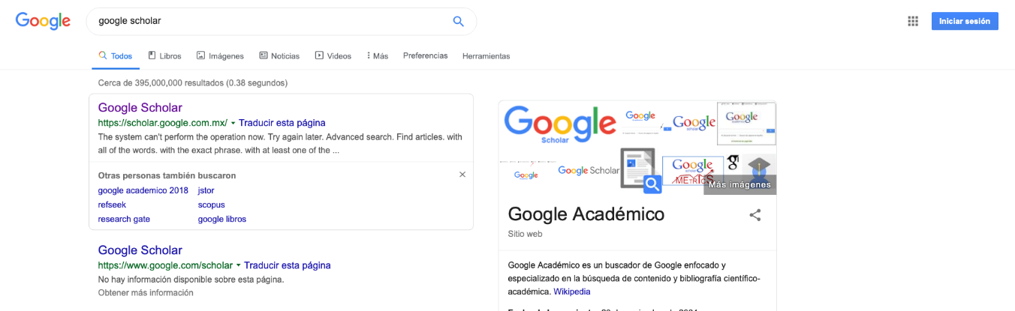

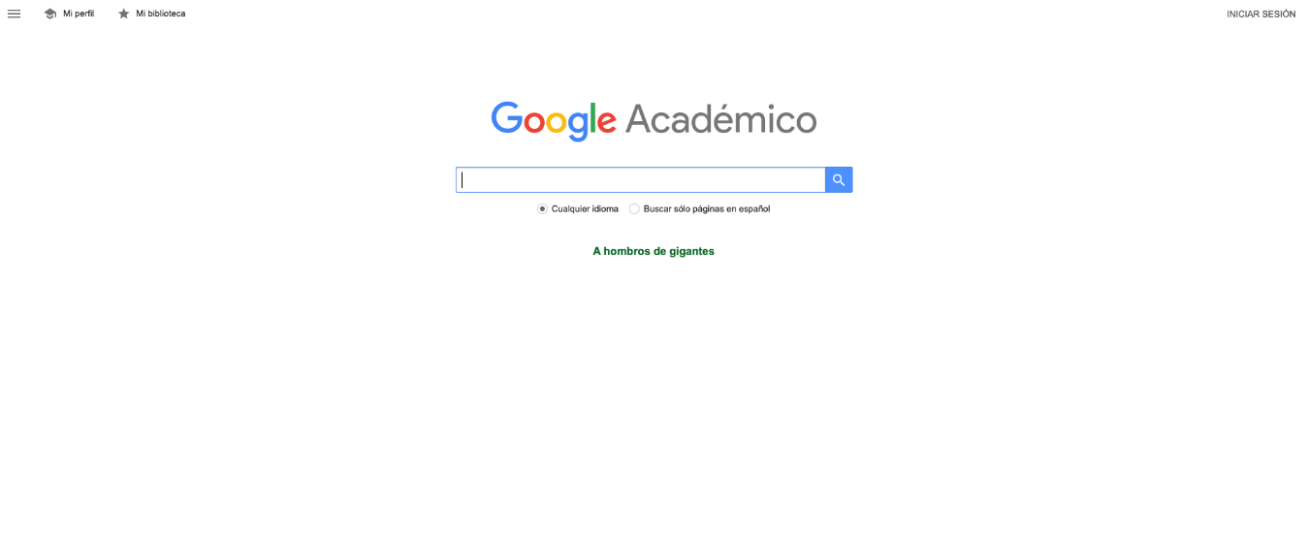

La siguiente búsqueda encuentra referencias del algoritmo de ordenamiento Quicksort creado por Hoare.

Dentro de la página se pueden observar varias características de la búsqueda realizada:

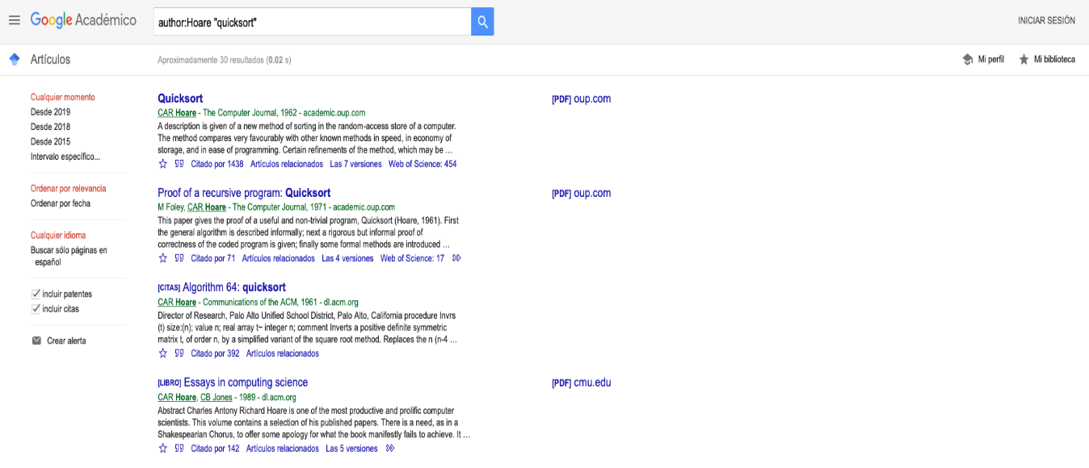

**Google Imágenes**

Permite realizar una búsqueda arrastrando una imagen almacenada en la computadora hacia el buscador de imágenes. http://www.google.com/imghp





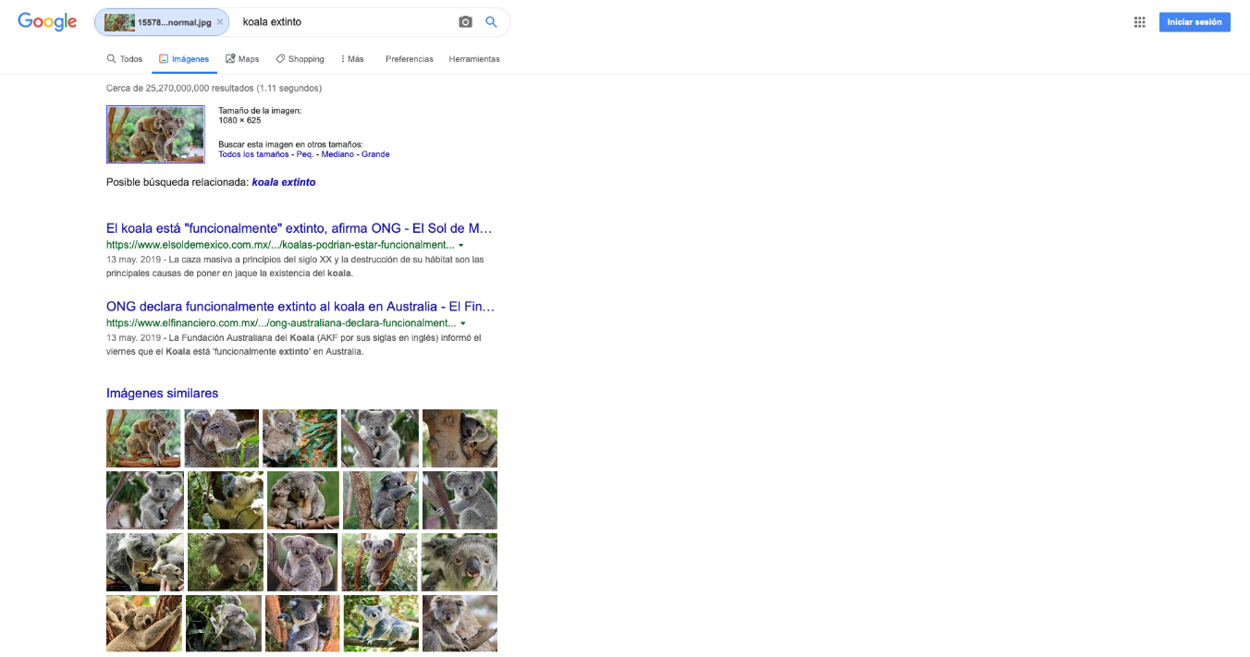

**Conclusiones**

En este caso que se realizo la práctica en el navegador Google, pusimos en practica comandos que nos ayudaron a llevar un mejor manejo de nuestras búsquedas, por ejemplo, en el caso de “cnn” donde el comando es utilizado para que el buscador arroje un único resultado que es el de nuestro interés.

También el uso de Google Imágenes como un navegador especializado, así como Google Académico (el cual honestamente desconocía) que ofrecen una búsqueda más personalizada que delimita el tipo de información que vamos a obtener y que a su vez ofrece sus propios atajos como el algoritmo de ordenamiento Quicksort.

En general hicimos uso de herramientas en el internet que agilizan mucho los resultados de nuestras búsquedas y que nos ayudan a tener un mayor orden en la información que consumimos.

A su vez, las imágenes que tomamos en clase fueron subidas a Google Drive y posteriormente descargadas para la elaboración del reporte.

Por lo que en general, se hizo uso de todas las herramientas de internet mencionadas en el formato de la práctica.

Link de Github: